Вот вы и дождались этого счастливого момента – появления на свет малыша. Позади волнения, страхи, сомнения. Ваш ребенок рядом, он инстинктивно протягивает к Вам свои ручки, стараясь ухватиться за вас, и ротиком ищет грудь, чтобы получить первые капли маминого молока, а точнее молозива. И вы для себя давно уже решили, что ребенок будет питаться маминым молоком столько, сколько захочет и как можно дольше.

В чем же преимущества грудного молока и
грудного вскармливания?

Грудное молоко по своему составу несопоставимо ни с каким другим молоком или его заменителем.
- Раннее молоко - молозиво – содержит в первые дни очень ценные иммунные антитела (защитные вещества), что обеспечивает ребенку иммунитет к заболеваниям (к которым устойчива мать).
- Молоко с третьего дня содержит правильный баланс питательных веществ, необходимых для ребенка.
- Молоко стерильно, оптимальной температуры.
- Очень редко наблюдается аллергия на грудное молоко по сравнению с искусственными смесями.
- Грудное вскармливание полезно самой матери. Не только потому, что доставляет много приятнейших минут. Частое прикладывание к груди – профилактика мастита, воспаления матки. У кормящих женщин реже возникают злокачественные опухоли груди и яичников.
- Грудное молоко легко усваивается и содержит все питательные вещества, необходимые младенцу.
- Дети, вскармливаемые грудью, реже подвержены респираторным, желудочно-кишечным инфекциям, а у мамы легче протекает послеродовый период и в будущем реже развивается рак молочной железы и рак яичников.
- Есть и другие преимущества естественного вскармливания: лучшее умственное развитие ребенка, снижена вероятность аллергических реакций. В более поздние периоды жизни люди, которых в детстве кормили грудным молоком, реже страдают от гипертонической болезни, повышенного уровня холестерина в крови и ожирения.

Когда начинать прикладывать ребенка к груди и
как правильно его кормить

По последним рекомендациям Всемирной организации здравоохранения (ВОЗ) и детского фонда ООН (ЮНИСЕФ), матери после родов рекомендуется находиться вместе с ребенком 24 часа в сутки и кормить его по первому требованию, не придерживаясь расписания кормления по часам.
- Каждая женщина может успешно кормить грудью независимо от формы и размера груди и сосков. У одних это получается легко, другим надо время и помощь.
- Во время беременности не требуется никакой подготовки сосков к кормлению, потому что только после родов сосок и околососковый кружок обладают способностью вытягиваться, что значительно облегчает прикладывание к груди.
- Лучше всего начать кормление грудью в первый час жизни после рождения ребенка. После родов молозива в груди никогда не бывает много, но каждая его капля на вес золота: оно оптимально соответствует потребностям новорожденного, дает ребенку первую иммунную защиту от большинства вирусов и бактерий, с которыми ему придется встретиться, обеспечивает энергией и всеми необходимыми питательными веществами. До кормления молозивом ребенок не должен получать никакой другой пищи и питья, за исключением медицинских показаний.
- Если мама ребенка перенесла кесарево сечение, то первое прикладывание ребенка к груди следует произвести сразу же, как только маме будет разрешено кормление врачом-акушером.
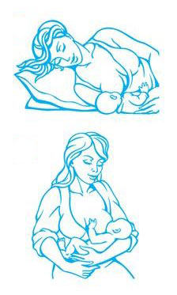
- Частое кормление (до 20 раз в сутки) необходимо ребенку, потому что размеры желудка у него невелики, и он не может усвоить большое количество молока сразу. Кроме получения питания, у ребенка есть психологическая потребность в сосании груди: ощущение близости мамы позволяет ему чувствовать себя в безопасности. Частое кормление способствует быстрому установлению лактации. Количество и продолжительность кормления могут меняться. К 4-6 неделям жизни у малыша вырабатывается его собственный режим кормления.
Во время кормления нужно держать ребенка, соблюдая следующие ключевые правила:
- голова и туловище ребенка находятся на одной прямой линии;
- лицо ребенка обращено к груди матери, нос напротив соска;
- туловище ребенка близко прижато к телу матери;
- в первые часы и дни после рождения мать поддерживает все тело ребенка снизу, а не только его плечи и голову.
Очень важно, чтобы ребенок был правильно приложен к груди. Для этого маме следует:
- устроиться комфортно (лежа или сидя).
- не нужно придвигаться самой или придвигать грудь к ребенку.
- нужно поднести ребенка к груди, коснуться соском его губ, подождать, пока ребенок широко откроет рот. Нижняя губа ребенка должна находиться под соском, а подбородок касаться груди. При этом необходимо следить за правильным положение ротика ребенка по отношению к груди. Во рту ребенка должна быть большая часть ареолы (околососкового кружка), а не только сосок.
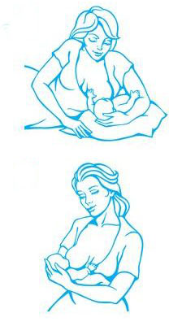
- Ребенок у маминой груди должен лежать на боку. Предлагая ребенку грудь, мать должна поддерживать ее рукой: руку положить под грудь, пальцы прижать к грудной клетке, а большим пальцем поддерживать грудь снизу у основания или поддерживать грудь указательным пальцем, большой палец при этом, находится сверху груди. Пальцы не должны находиться близко к соску.
- Для правильного захватывания груди и сосания надо дождаться момента, когда ребенок откроет широко ротик, высунет вперед язык, положит на нижнюю губу. В этот момент надо поднести малыша к груди и ребенок широко открытым ртом захватывает 2-5см околососкового кружка: подбородок ребенка прижимается к груди, нижняя губка вывернута наружу прикладывается дальше от основания соска, чем верхняя губа. Не надо бояться, если носик ребенка касается груди матери: ребенок может дышать через края крыльев носа.
- При правильной технике кормления мама не должна чувствовать болезненность или потягивание соска. Если при сосании чувствуется боль, значит ребенок взял грудь поверхностно, только сосок. Следует кормление прервать и повторить прикладывание к груди так, чтобы ребенок захватил сосок и часть ареолы.
- Длительность кормления не имеет принципиального значения. Она зависит от характера ребенка: одному достаточно 15-20 минут, другому 40-45 минут. Старайтесь сделать так, чтобы малыш после кормления немного срыгнул (воздухом). Для этого подержите его в вертикальном положении, немного наклоняя вперед, и в это время нежно похлопывайте его по спинке.
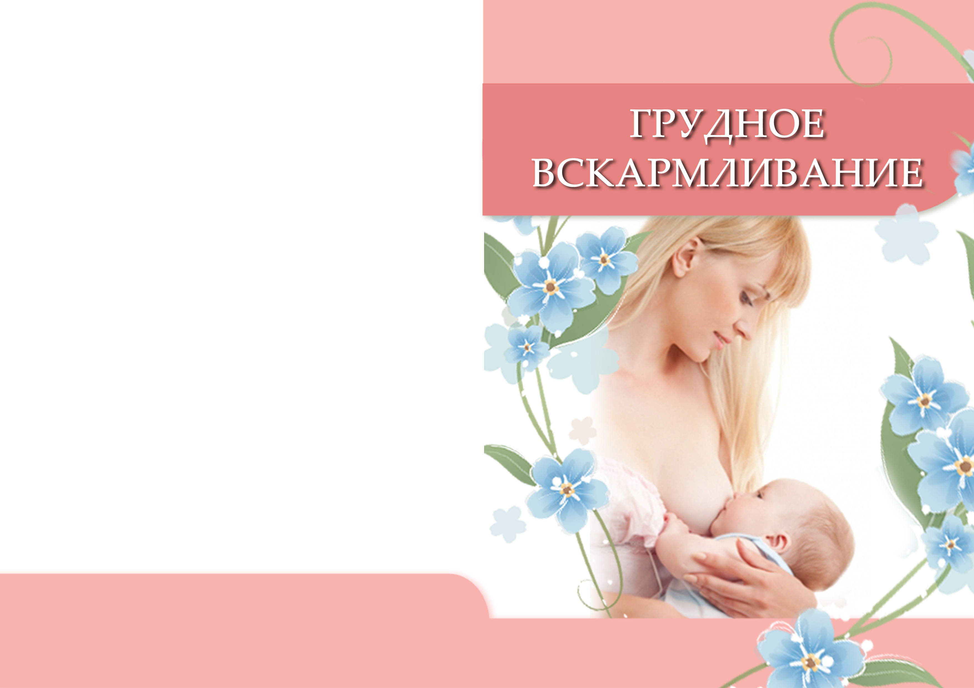
- За одно кормление ребенку следует предлагать обе груди и следующее кормление начинать необходимо с той груди, которая была последней. При таком кормлении сцеживание молока из груди не требуется, т.к. ребенок сам регулирует количество вырабатываемого молока. Иногда при переполнении груди можно сцедить небольшое количество молока для ощущения комфорта в груди.
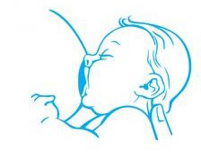
- Мытье груди надо проводить один раз в день во время гигиенического душа. Перед каждым кормлением сцеживается несколько капель молока и смазывается сосок и околососковый кружок. После кормления сцеживается несколько капель жирного молока, смазывается им сосок и околососковый кружок; в течение 15-20минут грудь оставляется открытой. Нельзя применять мази для обработки сосков, т.к. это «перебивает» запах к которому ребенок привык во время внутриутробной жизни (кожа околососкового кружка и околоплодные воды имеют идентичный запах). В исключительных случаях мази применяются по назначению врача.
- В промежутках между кормлениями малышу не требуется давать воду, так как грудное молоко- это еда и питье.
- Нельзя давать соски, пустышки - это вызовет «путаницу сосков» и может привести к отказу от груди.
- Если возникает необходимость кормить ребенка сцеженным молоком (мама учится, вышла на работу, отлучилась из дому), то это следует делать из чашечки, ложки.
Как узнать хватает ли ребенку молока? Существует 2 достоверных признака: прибавка в весе в первые месяцы жизни не менее 125г в неделю и количество мочеиспусканий не менее 6 раз в день (при условии, что он не докармливается и не допаивается какой-либо другой пищей). Правильно ли у вас налажено вскармливание и достаточно ли ребенку молока - покажет прибавка веса. Если к концу первого месяца она составила не менее 600г. – значит все в порядке.
- Мамы должны знать, что пищеварительная система младенца в первые 4 месяца не приспособлена для переработки какой-либо иной пищи, кроме грудного молока, поэтому до 4-6 месячного возраста дети должны получать исключительно грудное молоко. Введение прикорма в этом возрасте вызывает отторжение его организмом, что выражается в аллергической реакции.
- Во втором полугодии необходимо ориентироваться на состояние здоровья ребенка и матери. При возможности и обоюдном желании мамы и малыша кормление грудью – в сочетании с дополнительным питанием - может продолжаться и после достижения ребенком 12 месяцев.
Но для того, чтобы женщина могла продолжительное время кормить ребенка грудью, вся семья должна поддерживать кормящую маму, быть терпеливой, заботливой, внимательной, тогда здоровье и маме и малышу – гарантировано!

Помните, что кормление грудью – не только удовольствие Вам и вашему ребенку, но залог его и Вашего здоровья на долгие годы!

Автор: Скороварова Н.А. – заведующая
отделением новорожденных 5 ГКБ
Редактор: Арский Ю.М.
Компьютерная верстка и оформление: Згирская И.А.
Ответственный за выпуск: Тарашкевич И.И.

Комитет по здравоохранению Мингорисполкома
УЗ «5-я городская клиническая больница»
Городской Центр здоровья

Минск-2012

